Komiks (narativita a vizuálně obrazné vyjádření)

Lekce žáky seznamuje s problematikou obsahu výtvarného díla, dotýká se tématu ikonografie a seznamuje v rámci estetické výchovy s teoretickou rovinou interpretace výtvarného díla podle Panoského (viz doporučená literatura). Základem ke vzniku této lekce byla potřeba ověřit, jakým způsobem jsou žáci schopni číst význam ve vizuálně obrazném znaku. Práce vzniklé v této lekci jsem využila jako primární dokumenty ve výzkumu zabývajícím se uvedeným tématem ve své diplomové práci Obrazy z bible (Ikonografie některých novozákonních příběhů jako východisko k tematizaci vyučovacího celku). Díky tomu je také celá lekce navázána na ikonografickou oblast příběhů Nového zákona. Tato tematika zároveň v době, kdy lekce probíhala, doplnila výuku dějepisu.

Očekávaným výstupem lekce je pokus o interpretaci a vytvoření kontextu k vybranému uměleckému dílu. Jde o to začlenit interpretované umělecké dílo a představit je ostatním prostřednictvím koláže, popř. formou komiksu, uvědomit si, jakým způsobem je význam předáván pomocí vizuálně obrazných prostředků, jak ovlivňuje kontext jeho čtení a význam, seznámit se se základy ikonografie. Na základě interakce s uměleckým dílem je třeba vytvořit nový narativ a porovnat, jak vystihuje či nevystihuje význam narativu původního.

V úvodní části lekce (vlastní výklad a informace o smyslu práce jsou v tomto případě přesunuty do závěrečné části), je zadán pouze úkol, jsou vysvětleny pojmy a prostředky. Žáci si vylosují jednu z reprodukcí narativní scény z Nového zákona. Tyto reprodukce jsou vybírány tak, aby nebyl na první pohled jasný ani jejich obsah, ani jejich zařazení do tematického okruhu. Byly vybrány reprodukce děl od 15. – 20. století. Kromě tématu je spojuje i realistické figurativní zobrazení.

Poté se žáci se dozvídají, že mají v ruce obraz s narativním výjevem, tj. scénu zobrazující část příběhu, mají za úkol zamyslet se nad tím, co se zde odehrává, a sami pro sebe si pojmenovat, o co se asi jedná, vymyslet nebo si vzpomenout na příběh, k němuž se reprodukce vztahuje. V této fázi práce nejsou konzultace vlastních nápadů se spolužáky vhodné. Pokud někomu zásadním způsobem nevyhovuje vylosovaná reprodukce, je možné ji vyměnit za jinou, kterou si nikdo nevybral, či si ji vyměnit se spolužákem.

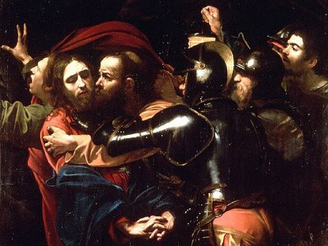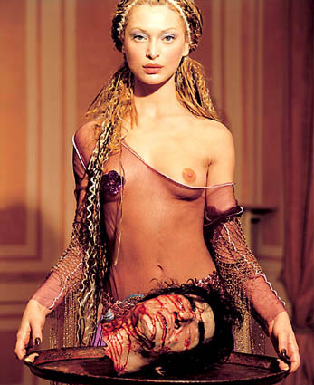
Caravaggio – Jidášův polibek Bettina Rheims – Salome

Ukázka dvou z reprodukcí, které sloužily jako východisko k práci. Jedná se o dvě díla velmi vzdálená jak dobou vzniku, tak i technikou a stylem.

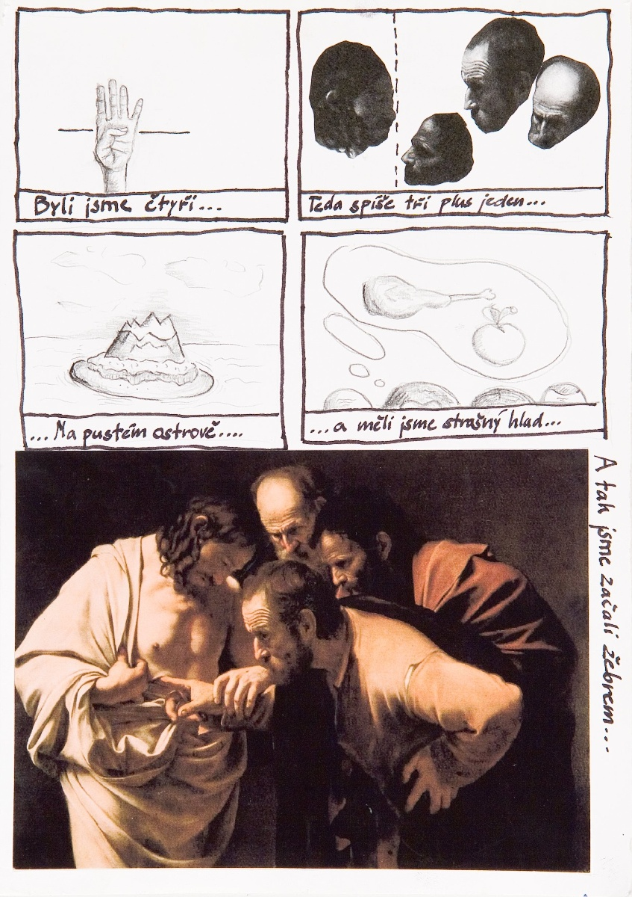
Pomocí koláže, fotokopií, případně dokreslování mají žáci v této části lekce za úkol vytvořit k vylosované reprodukci takový kontext, aby byl i pro ostatní diváky čitelný význam a příběh, který v reprodukovaném díle vidí. Jednou z možností, ve výsledku nejvíce využívané, je převedení příběhu do komiksu, v němž reprodukce tvoří jedno „políčko“. Ke své práci žáci zároveň píší krátké písemné obhajoby, kde vysvětlují, jakým způsobem dané dílo přečetli a jak na ně navazují.
Ukázka řešení formou komiksu

Úvodem k závěrečné části lekce jsou žáci seznámeni s tematikou Nového zákona a s příběhy, které měli ve skutečnosti před sebou. Ukázky obrazů byly voleny tak, aby mohl být v závěrečné části lekce převyprávěn celý novozákonní příběh, aby byly zmíněny jeho klíčové body a základní ikonografie. Reflektivní část závěru lekce se obrací k hodnocení proběhlé hodiny. Žáci mají možnost se vyjádřit k vlastní činnosti i k práci svých kolegů.

Při reflexi se mohou držet následujících otázek:

- Byl jsem překvapen/spokojen/nespokojen s vylosovaným obrázkem. Proč?
- Jak jsem přečetl jeho význam?
- Napadlo mě, z jakého příběhu pochází?
- Navázal jsem na své domněnky, nebo jsem si vymyslel příběh vlastní – jaký? Proč?
- Poznal jsem „pravý“ význam ostatních reprodukcí?
- Jaké pro mě bylo seznámení s novozákonním příběhem a s jeho ikonografií? Znal jsem jej, nebo mě některé věci překvapily?
- Jak jsem spokojen se svým výtvarným řešením úkolu, která další řešení jsou pro mě zajímavá?

Přestože je tato lekce poměrně náročná, neměli žáci díky svému teoretickému vhledu do tématu s jejím pochopením a přijetím problémy. Nový zákon a jeho příběh pro ně nebyl novým tématem, neznámá byla ve velké míře pouze jeho ikonografie.

Žáci si tuto lekci poměrně užili, také díky efektnímu a po výtvarné stránce atraktivnímu komiksu, který je zajímavý pro všechny, i pro ty, kteří se výtvarnému oboru dále věnovat nebudou. Důležité je, že zvolený postup umožní výrazně uplatnit vlastní kreativitu. Ta se tentokrát odehrávala nejen „na papíře“, ale především v hlavě, což mnohým teoretičtěji založeným žákům vyhovovalo podstatně více.

Prostředky: nůžky, lepidlo, fixy, barvy a jiné psací potřeby, časopisy a magazíny na rozstříhání, čtvrtka A3, pro všechny reprodukce vybraných narativních scén

Časová dotace: 90 minut

Možné přesahy: vizuální teorie, religionistika, historie, dějiny výtvarného umění, ikonografie, znakové systémy ve výtvarném umění, uměleckohistorické kontexty

Literatura:
HALL, J.: Slovník námětů a symbolů ve výtvarném umění. Praha: Mladá fronta, 1991. ISBN 80–204-0205–5.
PANOFSKY, E.: Význam ve výtvarném umění. Praha: Odeon, 1981. ISBN 01-524–81.
PROKSOVÁ, Z.: Obrazy z bible (Ikonografie některých novozákonních příběhů jako východisko k tematizaci vyučovacího celku). Diplomová práce KVV PedF Uk, Praha, 2007.
ROYT, J.: Slovník biblické ikonografie. Praha: Karolinum, 2006. ISBN 80–246-0963–0.

